6 класс ФГТ
Тема урока: Тональность Фа диез –мажор
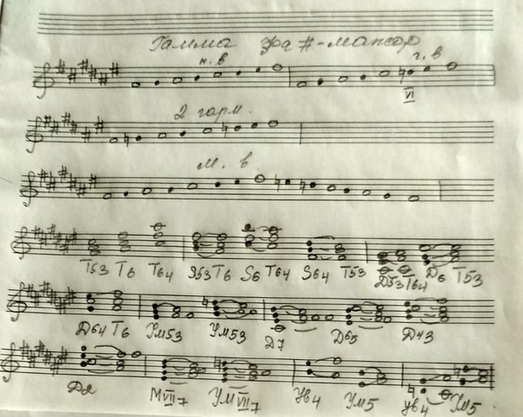
В тональности Фа диез-мажор 6 диезов (фа, до, соль, ре, ля, ми)
Разбор гаммы перепишите в нотную тетрадь.
Задание:
1. Гамму Fis-dur играть, петь.
2. Отрабатывать билет № 1.
3. № 512 – повторять, № 520 – учить. II ч №50 – учить нижний голос.
4. Построить тритоны в E-dur и d-moll.
Письменные задания присылать на адрес karavdshi@mail.ru

